Tillsynsbegäran – information om höga naturvärden i avverkningsanmälan A 58835-2021 i Skellefteå kommun
Denna tillsynsbegäran behandlar höga naturvärden i avverkningsanmälan A 58835-2021 i Skellefteå kommun som inkom 2021-10-20 och omfattar 10,2 ha.
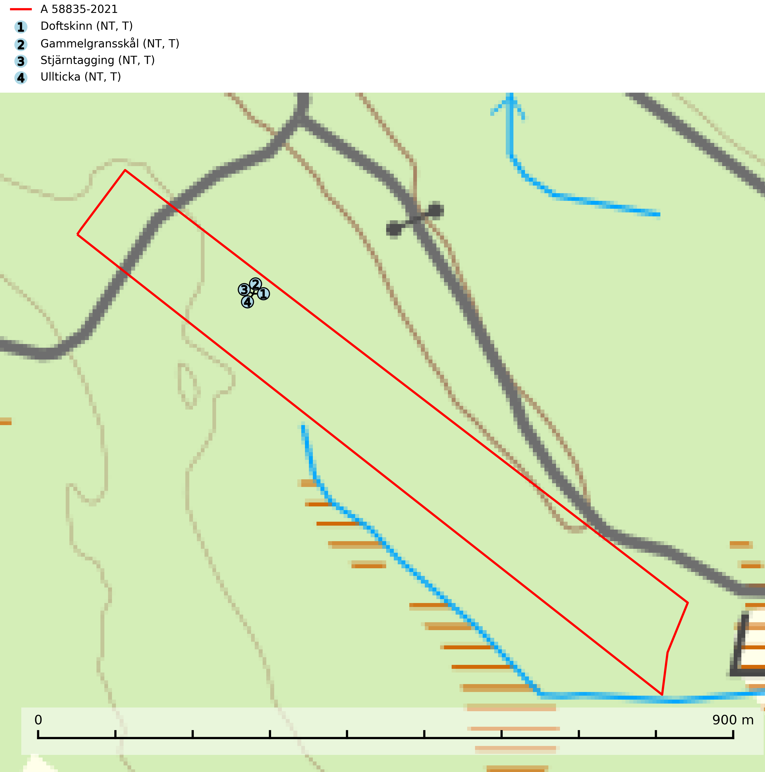
Figur 1. Fyndplatser för naturvårdsarter i avverkningsanmälan. Markörer utan svart kant är placerade på fyndplatsen. Markörer med svart kant är placerade vid sidan av fyndplatsen har ett svart streck som visar fyndplatsens exakta position. Kartans mittpunktskoordinat är N 7156357, E 809160 i SWEREF 99 TM.
I avverkningsanmälan finns fynd av 4 naturvårdsarter, varav 4 är rödlistade och 4 är typiska (T): doftskinn (NT, T), gammelgransskål (NT, T), stjärntagging (NT, T) och ullticka (NT, T). Se Figur 1.

Tillsynsbegäran
Vi begär härmed att Skogsstyrelsen fattar beslut enligt miljöbalken som säkerställer att skogens höga naturvärden bevaras samt att EU-lagstiftning efterlevs och att artskyddsbrott förhindras.
Vi önskar även ta del av de ställningstaganden och beslut som myndigheten meddelar till följd av aktuell avverkningsanmälan och föreningens inlaga (se 34 § förvaltningslagen).

Naturvårdsarter och fridlysta arter
Nedan följer beskrivningar av de naturvårdsarter och fridlysta arter som har sina livsmiljöer och växtplatser i den avverkningsanmälda skogen. De påträffade naturvårdsarterna är ett tydligt kvitto på att det rör sig om en skog med höga naturvärden.
Doftskinn (NT), rödlistad som nära hotad, är en mycket bra signalart för boreal granskog och indikerar ett gran-skogsekosystem med lång kontinuitet av grova lågor. Arten är placerad i toppen av Skogsstyrelsens värdepyramid för bedömning av skog med höga naturvärden och har klassats som en “urskogsindikator”, då den förekommer med ett tydligt optimum i helt eller nästan helt orörda skogar. Doftskinn är typisk art för 9010 Taiga (SLU Artdatabanken, 2025; Nitare & Skogsstyrelsen, 2019).
Gammelgransskål (NT) är en liten skålsvamp som växer på gamla granar med skrovlig bark. Typiska växtplatser är gransumpskog i myrkanter, bäckdråg, bäckraviner och skuggiga bergssluttningar, men också skog på torrare mark kan hysa arten om beståndet har stark naturskogskaraktär. Bestånd med arten bör behandlas som nyckelbiotoper och sparas vid en slutavverkning. Även gallring bör undvikas. Gammelgransskål är typisk art för 9010 Taiga (SLU Artdatabanken, 2024; Nitare & Skogsstyrelsen, 2019).
Stjärntagging (NT) signalerar inom hela sitt utbredningsområde höga naturvärden. Svampen är uttorkningskänslig och beroende av ett oförändrat fuktigt mikroklimat. Den är även beroende av en ständig tillgång på död ved i olika nedbrytningsstadier, dock ej nödvändigtvis grova träd. Tidigare påverkan på miljön måste dock ha varit så skonsam att det naturliga skogsekosystemet till stora delar har bevarats. Minskningstakten för den svenska populationen bedöms vara nära gränsvärdet för Sårbar (VU). Stjärntagging är typisk art för 9010 Taiga, 9050 Näringsrik granskog och 9030 Landhöjningsskog (SLU Artdatabanken, 2024; Nitare & Skogsstyrelsen, 2019).
Ullticka (NT) är knuten till restbestånd av barrnaturskog och förekommer med ett tydligt optimum i orörda eller måttligt påverkade gamla granskogar där det föreligger viss kontinuitet av grov död ved. Ullticka är en bra signalart inom hela sitt utbredningsområde och i södra Sverige är den sällsynt och en god signalart för skyddsvärda granskogsmiljöer. Den hotas av avverkning och fragmentering av naturskog och äldre granskog med lång trädkontinuitet. På ullticka kan ibland ulltickeporing (VU) påträffas - det är en sällsynt ticka som nyligen delats upp i de tre olika arterna ulltickeporing Skeletocutis brevispora (VU), Skeletocutis delicata (VU) och Skeletocutis exilis (NT). Ullticka är typisk art för 9010 Taiga, 9050 Näringsrik granskog och 9030 Landhöjningsskog (SLU Artdatabanken, 2026; Nitare & Skogsstyrelsen, 2019; Miettinen & Niemelä, 2018).

